Муниципальное казенное дошкольное образовательное учреждение
«Детский сад №4 «Звёздочка»

Мастер-класс для воспитателей
«Развитие речи детей дошкольного возраста»

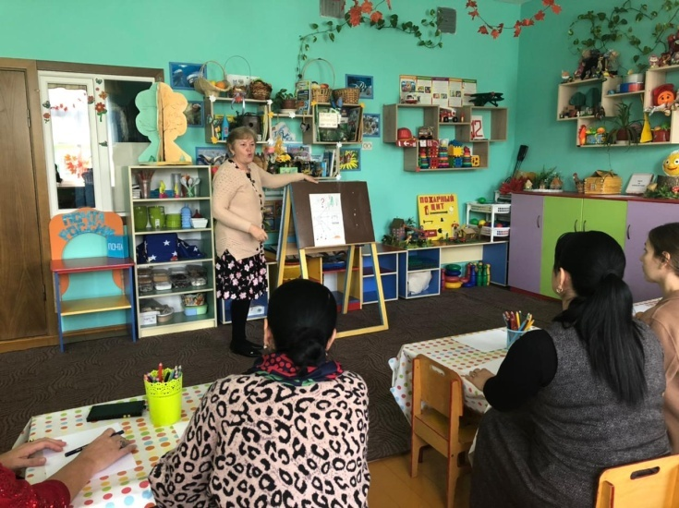

Подготовила и провела
воспитатель Руденко И.Е.

Октябрь,2024г.

Мастер-класс для воспитателей
«Развитие речи детей дошкольного возраста»
Цель мастер-класса: повышение профессиональной компетентности в сфере речевого развития детей дошкольного возраста через использование современных, традиционных и нетрадиционных педагогических технологий (приёмов, методов и форм).
Задачи.
1. Познакомить педагогов с эффективными методами, приёмами речевого развития детей.
2. Активизировать самостоятельную работу педагогов, дать им возможность заимствовать элементы педагогического опыта для улучшения собственного.
Эпиграфом к нашему мастер-классу будут служить слова:

Прекрасна речь, когда она, как ручеек,
Бежит среди камней чиста, нетороплива,
И ты готов внимать ее поток и восклицать:
«О, как же ты красива!»

Добрый день, уважаемые коллеги! Мне очень приятно видеть вновь всех вас сегодня. И чтобы сразу включиться в работу предлагаю вам ответить на несколько простых вопросов.
Я рада вас видеть сегодня, друзья.
Прошу отвечать громко «Нет» или «Да».

Едва не замерзли в дороге, в пути,
Но все равно на мастер-класс вы пришли? (да)

Хочу я услышать ваш честный ответ,
Детей вы любите? Да или нет? (да)

Чтоб деткам своим во всем помогать
Вы новое что-то хотите узнать? (да)

Кошмар этот помним с студенческих лет
Мы скучные лекции слушаем? (нет)

Чтоб дух мастер-класса нам сохранить,
Вам нужно в работе активными быть? (да)

Тогда Вас прошу мне во всем помогать,
Приветствие кончилось, можно начать.

Уважаемые коллеги, позвольте представить вам тему моего мастер-класса «Развитие речи детей дошкольного возраста».
- Я надеюсь, что процесс будет двусторонним, и вы будете активными участниками сегодняшнего мастер-класса.
Актуальность темы мастер-класса
Грамотная речь – важнейшее условие всестороннего развития личности ребенка. Чем богаче и правильнее у ребенка речь, тем легче ему высказывать свои мысли, тем шире его возможности в познании окружающей действительности, содержательнее и полноценнее отношения со сверстниками и взрослыми, тем активнее осуществляется его психическое развитие.
В соответствии с ФГОС образовательный процесс должен строиться на адекватных возрасту формах работы с детьми. А что является основной формой работы с детьми дошкольного возраста и ведущим видом деятельности? (ответы слушателей).
- Конечно же - это игра. т. к у нас с вами профессиональная деятельность связана с детьми в детском саду, а ведущей деятельностью этого возраста является ИГРА, значит, мы с вами сейчас тоже поиграем.

- И начнем мы с метода совместных рассказываний, где я использовала такие игровые приемы как: «Я начну, а ты продолжи», «Закончи предложение». Попробуем?
Практическая часть:
- Пошел первый…. (воспитатель предлагает придумать несколько вариантов ответов)
- Утром дети …
- Девочка Маша играет…
- Этот прием направлен на совместное построение коротких высказываний, когда взрослый начинает фразу, а ребенок ее заканчивает.
Игровые упражнения «Рифмы».
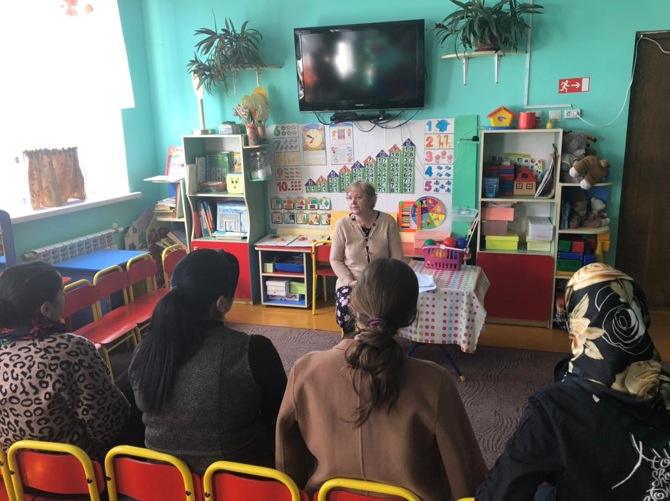
К названным словам, подобрать рифмы:
ребята - котята;
картина - корзина;
вскачь - мяч,
птицы - спицы.
«Доскажи словечко».
- Посмотрите-ка, ребята, Ведь играют тут (котята).
- Вот пустилось что-то вскачь. Рассмотрели -это (мяч).
- Очень чисто вымыт пол, На него поставим (стол).
Но, так как мы с вами взрослые люди, я хочу немного усложнить задание.
Задание: вспомните героев любимых сказок и отгадайте про них загадки.
• Коли есть печка, не нужен диван, щукой командует в сказке… (не Иван, а Емеля)
• Дернуть за веревочку –такой для входа код. Съел бабушку и внучку голодный серый… (не Кот, а Волк)
• В Людоедах знает толк, съест, как мышь, любого… (не Волк, а Кот в сапогах)
• Озорник, хвастун, крепыш, подлетел к окну… (не Малыш, а Карлсон)
• Волка не пускают, Волка братья злят, крепкий дом построен у троих… (не козлят, а поросят)
• Плетью бьет всех, кто шалит, мучит кукол… (не Айболит, а Карабас)
• Стрела у Ивана упала в болото и в лапы попала она… (не бегемота, а Лягушки)
• Лягушка со стрелою – печальная картина. Женой квакушка станет теперь для… (не Буратино, а для Ивана-царевича)
• Из полена Карло вырезал фигурку, существо ожившее он назвал… (не Снегуркой, а Буратино)
• У попа работник родом из крестьян, за щелчки работать нанялся… (не Иван, а Балда)
- Молодцы, у вас все получилось
- Следующее игровое упражнений «Почемучки».
- Я вам сейчас буду задавать вопросы, а вы должны ответить на него полным ответом, начиная со слов «потому что».
- И так, начнем.
Игра «Почемучки».
Почему улетают птицы?
• Почему зимой нельзя купаться?
• Почему засыхают цветы?
• Почему весной тает снег?
• Почему летом не носят шубы?
• Почему люди берут зонты?
• Почему пришел врач?
• Почему деревья мокрые?
• Почему мяч катится?
• Почему ребята не едят яблоки?
Данное упражнение направлено на формирование навыков связных речевых высказываний, развитие умения отвечать полным предложением на поставленный вопрос, учитывая установку воспитателя
- А сейчас я предлагаю вам немного поиграть с пальчиками:
- Но прежде, чем начать игру, я предлагаю вам ответить на вопрос:
Для чего нужны пальчиковые игры и что они развивают? (ответы слушателей) .
- Да, вы абсолютно правы. Игры с пальчиками развивают мозг ребёнка, стимулируют развитие речи, творческие способности, фантазию.
Известный педагог В. А. Сухомлинский сказал: "Ум ребёнка находится на кончике его пальцев. Рука имеет самое большое представительство в коре головного мозга. У нас на ладони находится множество биологически активных точек. Воздействуя на них можно регулировать функционирование внутренних органов мизинец-сердце, безымянный - печень, средний - кишечник, указательный - желудок, большой палец голова. Следовательно, воздействуя на определённые точки, можно влиять на соответствующий этой точке орган человека. Уровень развития мелкой моторики – один из показателей интеллектуальной готовности к школьному обучению. Обычно ребенок, имеющий высокий уровень развития мелкой моторики, умеет логически рассуждать, у него достаточно развиты память и внимание, связная речь.
- Сегодня я попытаюсь показать вам, как это работает и надеюсь, что вам понравится выполнять незатейливые упражнения, а затем и привнести их в свою работу.
Развитию мелкой моторики способствует также и Су-джок терапия. Су- джок – в переводе с корейского языка Су- означает кисть, Джок – стопа. Таким образом, Су Джок терапия - это метод лечения с использованием кистей и стоп. Для детей по методу Су-Джок терапии используются специальные шарики, кольца, игры и упражнения.
Я буду проговаривать текст, и показывать движения, а вы повторяйте за мной.
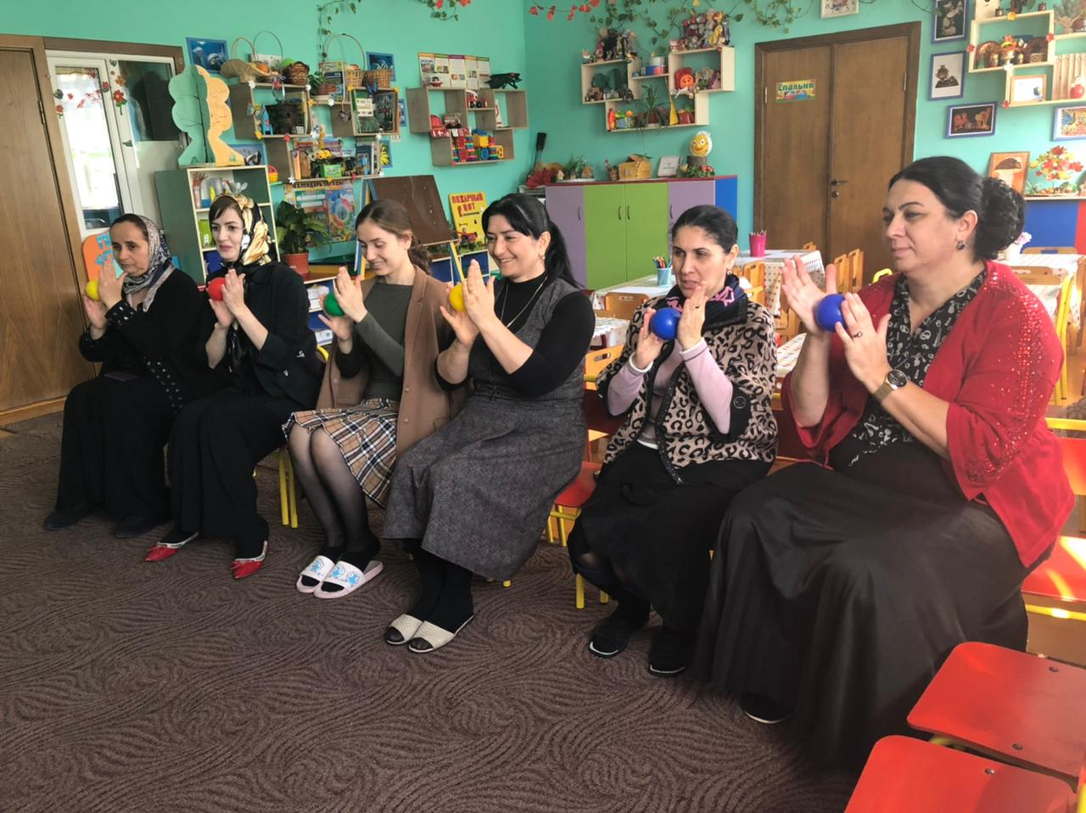
Катится колючий ёжик, нет ни головы ни ножек
По ладошке бежит и пыхтит, пыхтит, пыхтит.
(Катаем шарик слегка сжимая ладонями прямыми движениями между ладонями)
Мне по пальчикам бежит и пыхтит, пыхтит, пыхтит.
Бегает туда-сюда, мне щекотно, да, да, да.
(движения по пальцам)
Уходи колючий ёж в тёмный лес, где ты живёшь!
(кладём в ладонь шарик и берём подушечками пальцев)

Следующий метод называется кинезиология.
Кинезиология - наука о развитии головного мозга через определённые двигательные упражнения. Как справедливо заметил Мишель де Монтель мозг, хорошо устроенный, стоит больше, чем мозг, хорошо наполненный.
Истоки кинезиологии как науки следует искать почти во всех известных философских системах древности. Так, философская система Конфуция демонстрировала роль определенных движений для укрепления здоровья и развития ума. Искуснейший врач Гиппократ, также пользовался кинезиотерапией. Секрет красоты и молодости Клеопатры заключался в том, что она на протяжении всей жизни использовала кинезиологические упражнения, за счет которых поддерживала свой мозг в активном состоянии. Известно, что старение организма начинается со старения мозга. Поддерживая мозг в состоянии молодости, мы не позволяем стариться всему телу.
Кинезиология направлена на совершенствование высших психических функций мозга, развитие подвижности нервных процессов, и синхронизации работы двух полушарий коры головного мозга. Выполняя упражнения, у ребенка формируется быстрота нервных импульсов от рецепторов руки к центру речи головного мозга. В результате реализуется внутренняя потребность отражать свою речь в движении, т. е. помогать выразить свою мысль в речи и дополнить её движением руки, тела, взглядом.
- Сейчас мы с вами выполним пальчиковую гимнастику с элементами кинезиологии.
«Если пальчики грустят»
- Если пальчики грустят –
Доброты они хотят.
(пальцы плотно прижимаем к ладони)
Если пальчики заплачут –
Их обидел кто-то значит.
(трясем кистями)
Наши пальцы пожалеем –
Добротой своей согреем.
(«моем» руки, дышим на них)
К себе ладошки мы прижмем,
(поочередно, 1 вверху, 1 внизу.)
Гладить ласково начнем.
(гладим ладонь другой ладонью)
Пусть обнимутся ладошки,
Поиграют пусть немножко.
(скрестить пальцы, ладони прижать
пальцы двух рук быстро легко стучат)
Каждый пальчик нужно взять
И покрепче обнимать.
(каждый палец зажимаем в кулачке)
- Справились все, спасибо, отлично. Это упражнение способствует синхронизации работы полушарий головного мозга, что позволяет более эффективно корректировать отклонения в развитии речи детей.

Не маловажную роль в развитии речи, пополнении словарного запаса ребенка играет художественная литература. Произведения литературы способствуют развитию речи, дают образцы русского литературного языка, обогащают словарный запас новыми словами, поэтической лексикой, образными выражениями.
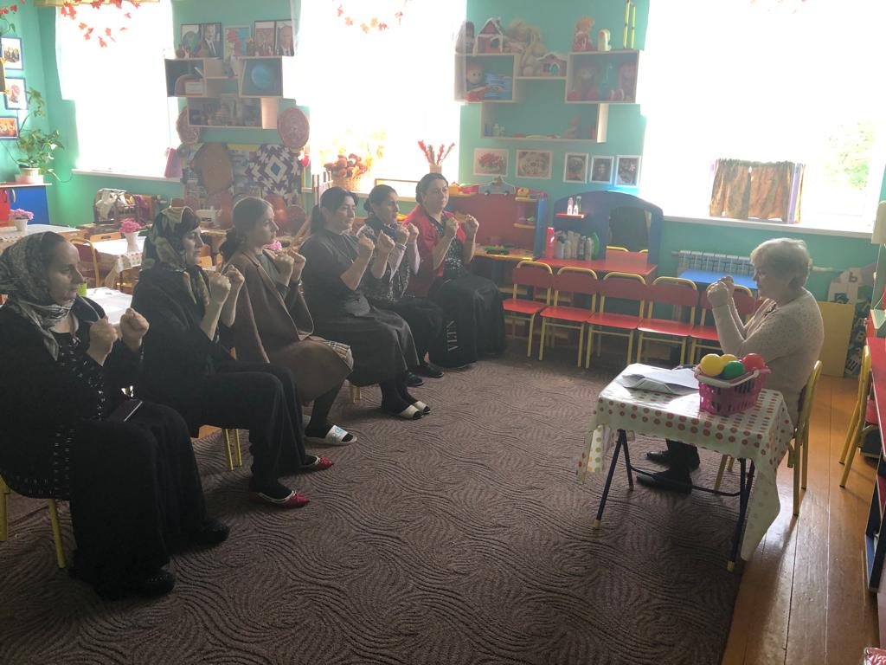
Так, с целью развития связной речи, я использую такой игровой прием, как рассказывание сказки от начала и до конца от лица героя сказки или предмета.
Всем вам известна сказка колобок. Я сейчас дам образец сказки от лица тропинки, проходящей рядом с домом: «Я – тропинка извилистая. Недалеко от меня дом стоит красивый. Слышу я, что как-то раз Дед Бабке говорит: «Бабка, испеки колобок». Долго не было Бабки, смотрю, она к окну подошла и положила колобок, чтобы он остыл немножко. Колобок лежал, лежал, а потом упал на меня и покатился. Он был тепленький, мягкий, кругленький. Катится, катится, а навстречу ему зайчик …и т. д. таким образом, рассказываем сказку до конца.
- Я предлагаю вам разделиться на группы, собрав картинку из сказки.
- Из какой сказки у вас картинка?
-Надеюсь, данные сказки вы знаете. Даю вам 2 минуты на выполнение задания.
*Задание для группы №1.
•«Рукавичка» от лица рукавички
* Задание для группы №2.
•«Три медведя» Расскажите сказку от лица Михайло Потапыча.
- Молодцы, у вас все получилось. Идем дальше.

Один из эффективных игровых методик речевого развития является методика «Расскажи стихи руками» Алябьевой Е. А.
Рассказывание стихов с помощью рук неизменно вызывает у детей живой интерес, повышает эмоциональный тонус, эффективность запоминания, способствует развитию произвольного внимания, развитию слоговой структуры слова, развитию крупной и мелкой моторики, воображения, образности.
И сейчас я вам предлагаю обыграть и разучить одно из стихотворений вместе со мной.
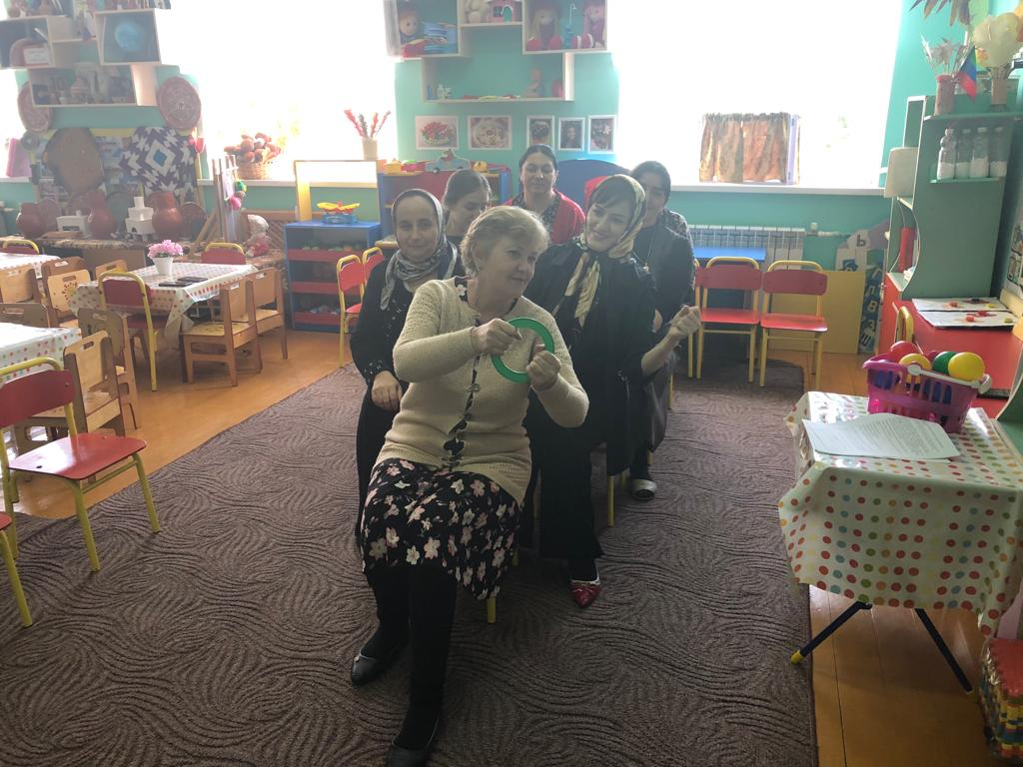
(воспитатель предлагает отодвинуть немного стулья от стола, сесть поудобнее и повторять за ней движения)
-Едем, едем на машине, (имитация движения рулём)
-Нажимаем на педаль. (ногу согнуть, выпрямить)
-Газ включаем, выключаем (воображаемый рычаг повернуть к себе, от себя)
-Смотрим пристально мы вдаль (ладонь ко лбу)
-Дворники считают капли:
-Вправо-влево, чистота (руки согнуть в локтях перед собой, ладони раскрыть, направив их от себя, одновременно влево-вправо)
-Волосы ерошит ветер, (поводить над головой раскрытыми ладонями и растопыренными пальцами)
-Мы - шофёры хоть куда! (большой палец правой руки поднять вверх, остальные сложить в кулак) (Воспитатель предлагает участникам мастер – класса повторить стихотворение ещё раз уже с проговоркой слов.)

Чтобы помочь детям в овладении грамотной речью и облегчить этот процесс, мною в работе с детьми используется приём мнемотехники. Это не игровой прием, но мне хочется поделиться с вами опытом работы в его использовании.
Мнемоника, или мнемотехника - это система различных приемов, облегчающих запоминание и увеличивающих объем памяти путем образования дополнительных ассоциаций, которая выражается в мнемотаблицах.
Мнемотаблицы служат дидактическим материалом в работе по развитию связной речи детей направлены на обогащение словарного запаса, совершенствование лексико-грамматических средств языка, звуковой
Мнемотаблицы можно составлять самим. Изображения на мнемотаблице можно располагать:
на одной полосе бумаги, на отдельных листах или карточках, на одном листе, поделив его на несколько частей (таблица)
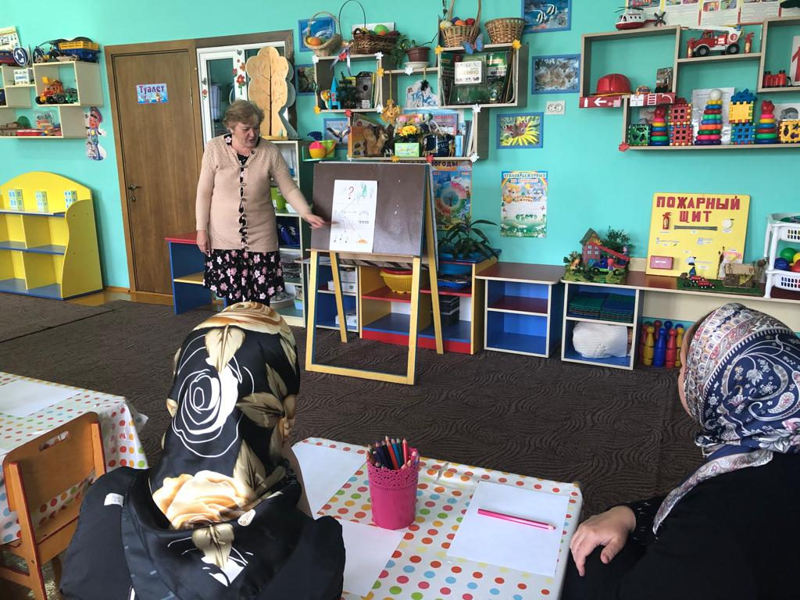
Воспитатель зачитывает стихотворение, и показывает мнемотаблицу, составленную из картинок к данному стихотворению
Пальчик - мальчик, где ты был?
С этим братцем в лес ходил.
С этим братцем щи варил.
С этим братцем кашу ел.
С этим братцем песни пел.
А сейчас я вам прочту стихотворение, а вы попробуете сами составить к нему мнемотаблицу.
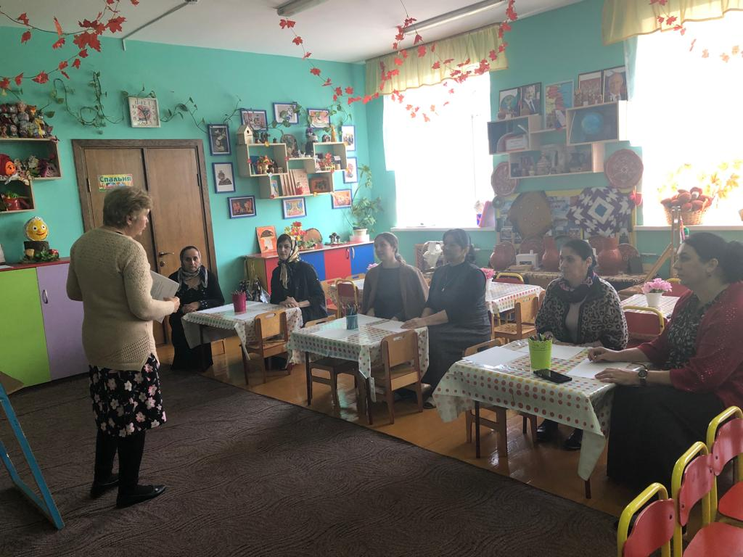
Итак:
«Елка» К. Чуковский
Были бы у ёлочки
Ножки,
Побежала бы она
По дорожке.
Заплясала бы она
Вместе с нами,
Застучала бы она
Каблучками.
Закружились бы на ёлочке
Игрушки –
Разноцветные фонарики,
Хлопушки.
(воспитатель показывает схему, нарисованную им самим, сравнивает, что подучилось у участников мастер- класса, зачитывает еще раз стихотворение.
- Молодцы, у вас все получилось.
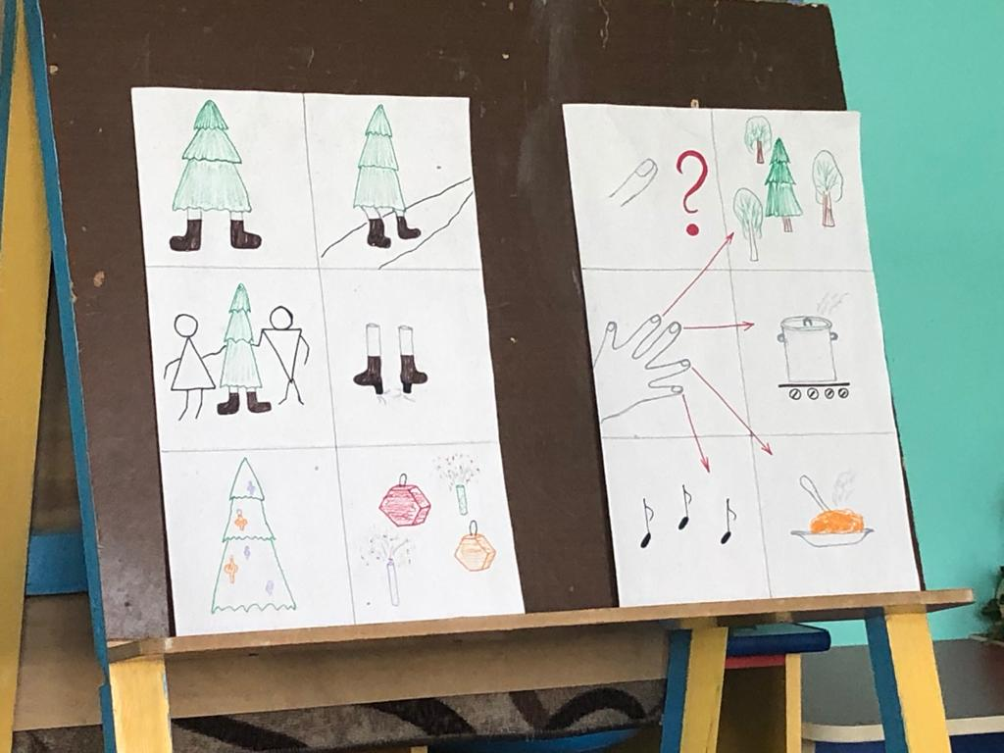
РЕФЛЕКСИЯ

Спасибо за внимание!

